【卓越远航】财产安全——防范电信网络诈骗专题讲座顺利举办时间：2024-04-08
为筑牢学生防诈骗意识，提高防范电信网络诈骗能力，营造良好的学习生活环境，4月7日下午，安全科学与应急管理学院牵头在桂园社区开展防范电信网络诈骗专题讲座。本次活动邀请马房山派出所刘文娟同志进行有关网络诈骗知识宣讲，覆盖安全应急学院、机电学院学生300余人。
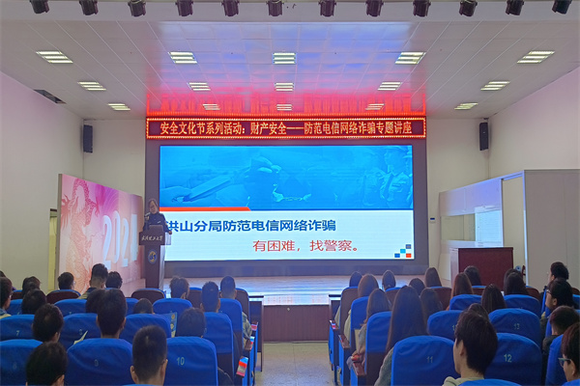
刘文娟同志首先提出“有困难，找警察”的原则，随后以具体的数据向我们展示了电信网络诈骗具有的“金额不断攀升，破案难度大，钱款难以追回”的巨大危害。通过诈骗步骤的介绍，从犯罪心理学出发，借助“矿泉水骗局”帮助同学们了解常见的诈骗手段，提高同学们的防诈骗能力。
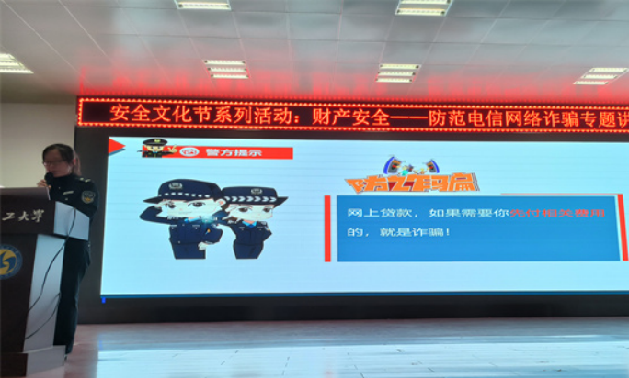
在系统的介绍了“8＋N”种诈骗类型、方式、途径之后，刘警官又针对校园中可能出现的诈骗形式提醒同学们，劝导大家不要心存侥幸，在进行线上金钱交易时要擦亮眼睛，做好“一定抽离，两个硬‘核’，看好‘三码’”三步骤，绷紧防范之弦，远离诈骗之害。
防诈之路任重而道远，诈骗形式之新颖让人防不胜防。本次防范电信网络诈骗专题讲座的顺利开展有利于广大师生切实提高防诈意识。同时，财产安全讲座也是本次安全文化节的系列活动，据悉，安全应急学院将陆续推出国家安全、消防安全、水上安全等系列讲座，并在4月中旬开展安全嘉年华户外游园活动，在全校范围内营造“国家安全 你我同行”的浓厚氛围。
通讯员：姚艺娜 编辑：王红红 审核：王珺

